附件一
彰化縣王功國民小學113年全民國防教育融入各科教學活動設計單
主 題 |  | 我國面臨的困境(以烏俄戰爭為例)
融入領域（科目） |  | 社會領域 | 融入教學時間 | 40分鐘
設 計 者  教 學 者 |  | 許家福 | 融入單元 | 六上第一單元  單元名稱：親近生活中的歷史
實施教學時間 |  | 113年  12 月2日 | 主要評量方式 | 講授、討論、發表
教學目標 | 1、了解國家安全，人人有責的觀念。  2、認識保家衛國的英勇戰士。  3、鍛鍊強健體魄，將來才能成為保家衛國的好國民。
教學內容綱要 | 1.老師說明我國目前在國際間面臨的困境。  2、以烏俄戰爭為例，說明全民一心才能對抗威脅。  3、學生分組討論並發表小學生如何保護國家安全。
參考資料或教學照片 | 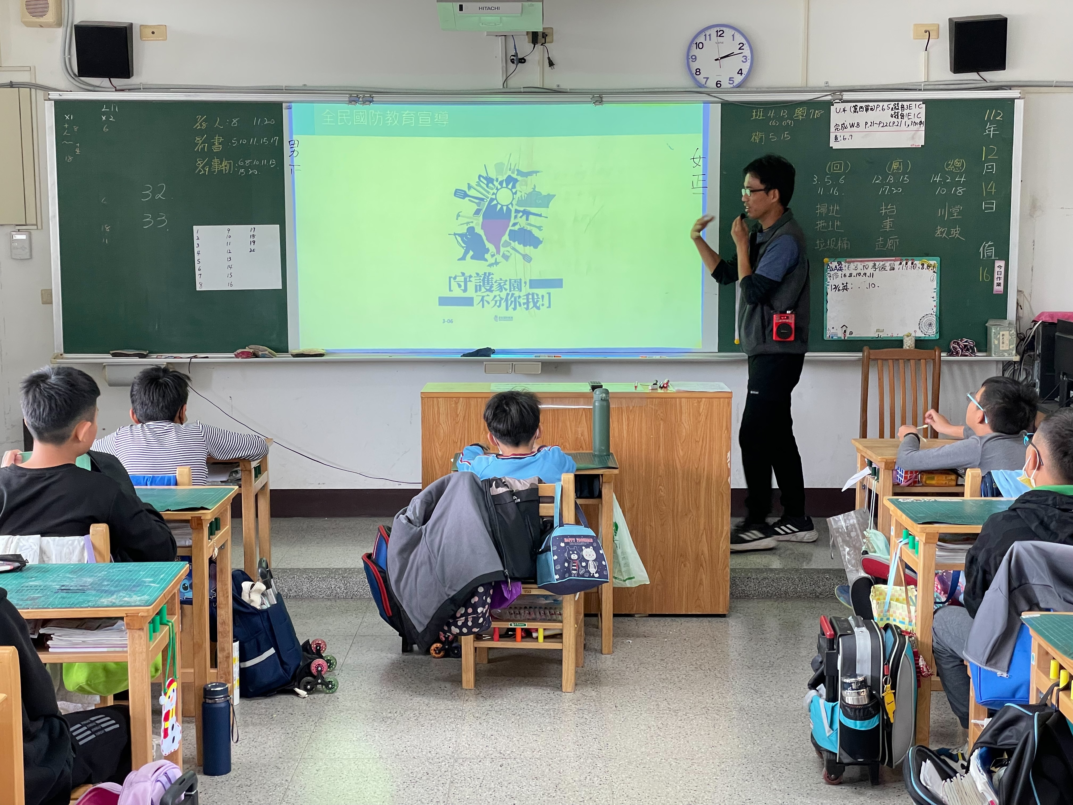
承辦人： 單位主管： 校長：

